在所有wind“偏股混合类公募基金”分类下的基金中，选择数据未缺失的基金。

首先寻找最近一期季报中所有偏股混合类公募基金整体调仓方向最具“先见之明”的基金，即设定变量Crowd，指定为该所有偏股混合基金行业调整的“总体方向”中，某些基金在此“总体方向”形成前一个季度即以该建仓趋势已完成建仓的企业，Crowd评分最高。绘制该Crowd单因子策略的模拟仓的净值曲线。

设定模拟仓每次仅买卖一只标的，每次以季度级别进行调仓，调仓依据为*Crowd*指标大小，仅选择最优的一只标的。

净值曲线如下：

*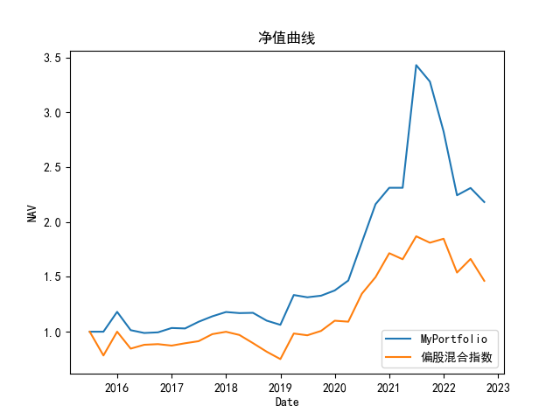*

数据来源：净值及持仓均来自于市场公开数据

总结：该策略较为简单易懂，未来有三个改进方向，一是将季报发布的迟滞考虑进去（一般为30天左右），二是模拟仓股票池为10只标的，三是可以对Crowd因子进行IC IR分析并展示。这些改进方向将在后续探讨和展示。